Заняття 41. Зупинка кровотеч, що загрожують життю.

1. Зупинка кровотеч, що загрожують життю.
2. Прямий тиск на рану
3. Принцип тампонування ран.
4. Використання компресійної пов’язки.

1. Зупинка кровотеч, що загрожують життю.
• З'ясуйте лексичне значення слів «компресія», «компресійний». Доберіть до них український аналог. Який фізичний процес є основою дії компресійної пов'язки під час зупинки кровотечі?
Для зупинки масивної кровотечі на кінцівках в умовах бойових дій, крім накладання турнікета, описаного в § 17, широко застосовуються інші методи: прямий тиск на рану, тампонування її та використання компресійної пов'язки.
Як вам відомо, якщо військовий у бою зазнав поранення кінцівки, яке супроводжується масивною (критичною) зовнішньою кровотечею, йому накладають турнікет і якнайшвидше евакуюють у зону тактичних умов (жовта зона). Найчастіше це підвал, бліндаж, тимчасове укриття, які в будь-який момент можуть потрапити під обстріл супротивника. Бойовий медик взводу, який тут надає допомогу, повинен переконатися, що масивна кровотеча була зупинена, і перевірити, чи турнікет накладений за показами — підтвердити наявність промокання кров'ю обмундирування поблизу місця поранення кінцівки.
Турнікет — ефективний засіб для швидкої та надійної зупинки критичної кровотечі на етапі «під вогнем», але його використання обмежене, так як через 2 години виникають порушення кровопостачання кінцівки, у ній починаються незворотні процеси відмирання, пов'язані зі стисканням м'яких тканин, нервів, що можуть призвести до ампутації кінцівки.
Допомога таким пораненим в зоні тактичних умов залежить від швидкості подальшої евакуації. Якщо постраждалого доправлять у лікувальний заклад, де є медичний працівник, протягом найближчих 2 годин, то турнікет залишають на кінцівці весь цей час. Якщо ж передбачається, що тривалість евакуації буде перевищувати цей термін, тоді турнікет треба замінити тампонуванням рани в поєднанні з прямим тиском на рану або накладанням компресійної пов'язки.
Запам'ятайте, що, незважаючи на цей термін, турнікет не знімають у разі відриву (ампутації) кінцівки та у випадку масивної (критичної) кровотечі, коли стан пораненого тяжкий: він непритомний, блідий і має частий пульс.
Отже, накладений турнікет врятує життя, а тампонування рани в поєднанні з прямим тиском на рану і компресійною пов'язкою допоможе врятувати кінцівку пораненого, якщо тривалість евакуації перевищуватиме 2 год. Важливо знати, що в цьому випадку турнікет повністю не знімають, а дуже повільно послабляють поворотом стержня на 90°, а через одну хвилину ще раз на 90° (іл. 20.1).
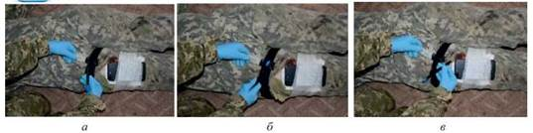
Іл. 20.1. Етапи послаблення джгута
Одночасно потрібно стежити, чи не відновлюється кровотеча в рані. Під час різкого ослаблення турнікета, тиск в перетиснутій артерії різко зростає, що може призвести до відновлення критичної кровотечі. Якщо на пов'язці пляма крові збільшується, турнікет затягують знову. Навіть якщо кровотеча не відновлюється, турнікет не знімають, а послаблюють і залишають на кінцівці, яку обов'язково іммобілізують (знерухомлюють) (іл. 20.2).
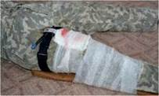
Іл. 20.2. Іммобілізація кінцівки після послаблення турнікета
Якщо під час транспортування пораненого кровотеча відновлюється, турнікет затягують повторно.
На етапі «під вогнем», а деколи і в зоні тактичних умов використовуються вибухові пристрої, що мають значну вражаючу силу. Унаслідок цього виникають поранення та кровотечі, що мають спеціальне визначення — «вузлові кровотечі», тобто зовнішні кровотечі з місць приєднання кінцівок до тулуба (підпахвові й пахвинні ділянки) та основи шиї (іл. 20.3). Особливістю таких кровотеч є те, що на цих анатомічних ділянках неможливо використати стандартний джгут (турнікет), який успішно використовується для зупинки кровотечі з ран кінцівок. Тому прямий тиск на рану, тампонування рани, у тому числі кровоспинними бинтами в поєднанні з накладанням компресійної пов'язки, є основним методом зупинки масивної зовнішньої кровотечі на шиї, підпахвових і пахвинних ділянках.
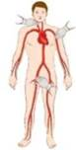
Іл. 20.3. Місця можливих «вузлових кровотеч»
Отже, за вузлової кровотечі поранений на етапі «під вогнем» (червона зона) потребує якнайшвидшої евакуації в зону тактичних умов (жовту зону), де йому нададуть допомогу. Насамперед для зупинки кровотечі застосовують прямий тиск на рану перев'язувальним матеріалом (марлевими серветками або бинтом), який є в аптечці медичній загальновійськовій індивідуальній (АМЗІ) (іл. 20.4).
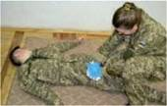
2. Прямий тиск на рану

Якщо його недостатньо, накрийте рану, що є джерелом кровотечі, будь-якою чистою тканиною (наприклад серветками ППІ, частиною обмундирування); притисніть тканину до рани і продовжуйте натискання руками з максимальним зусиллям (іл. 20.5), доповнюючи тиском коліна вище рани (іл. 20.6).
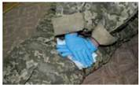
Іл. 20.5. Прямий тиск на рану (3 хв з максимальним зусиллям)
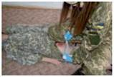
Іл. 20.6. Притискання стегнової артерії власним коліном
Це допоможе стиснути ушкоджені кровоносні судини, дасть можливість крові згорнутися, виграти час для підготовки інших кровоспинних засобів (засобів для тампонування) і забезпечить час для обміркування подальших дій. Чиніть тиск протягом не менше трьох хвилин. Якщо внаслідок прямого тиску на рану кровотеча зупинилася або незначна, накладіть компресійну пов'язку (іл. 20.7).
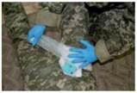
Іл. 20.7. Накладання компресійної пов'язки на пахвинну ділянку
Для проведення прямого тиску на рану шиї після накладання чистої серветки її притискають однією рукою (іл. 20.8).
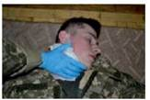
Іл. 20.8. Прямий тиск на рану шиї
Надалі можна здійснювати тиск на рану, наклавши компресійну пов'язку через підпахвову ділянку (іл. 20.9) з використанням ізраїльського бандажа (перев'язувального пакета-бандажа українського виробництва).
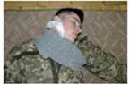
Іл. 20.9. Накладання компресійної пов'язки на поранену шию

3. Принцип тампонування ран.

Якщо кровотеча продовжується, основним методом її зупинки є тампонування рани. Воно передбачає щільне заповнення порожнини рани бинтом, звичайною марлею або чистою тканиною (іл. 20.10). Як спеціальний засіб для тампонування рани з метою зупинки кровотечі використовують стерильний бинт, який був просочений кровоспинними засобами та для зручності користування складений Z-подібно або «гармошкою» типу Combat Gauze (бойова марля) (іл. 20.1)
Отже, якщо у вас є перев'язувальні кровоспинні стерильні засоби або стерильний/чистий перев'язувальний матеріал (бинт, марля тощо), то послідовність ваших дій має бути такою, як зазначено нижче:
- перевірте, чи постраждалий притомний, поставивши запитання, що потребує відповіді. Якщо не реагує, то оцініть реакцію постраждалого на біль під час ваших дій (щипання за шкіру на відкритій ділянці тіла, натискання на мочку вушної раковини): якщо постраждалий не реагує, то дійте за алгоритмом MARCH для визначення зупинки кровообігу та одночасно продовжуйте зупинку кровотечі; якщо постраждалий реагує на подразники, продовжуйте лише заходи для зупинки кровотечі;
- здійсніть тампонування (щільне заповнення) рани стерильним кровоспинним бинтом (бойовою марлею) так, як показано на іл. 20.12 і на іл. 20.13.

Кровоспинні компоненти чинять дуже важливу, але все ж таки допоміжну дію. Вони зменшують час зсідання крові й, відповідно, наближають зупинку кровотечі тоді, коли кровоспинний бинт контактує з джерелом кровотечі в глибині рани, тобто тільки у випадку щільного тампонування рани. Хоча, за відсутності перев'язувальних засобів з такими компонентами, тампонування можна проводити стерильним перев'язувальним матеріалом (бинтом) (іл. 20.14).

Отже, притискання кровоносних судин під час тампонування одночасно з кровоспинною дією бинта призводить до тимчасової зупинки масивної вузлової кровотечі.
Якщо цього недостатньо, використайте другий кровоспинний або звичайний стерильний бинт, доки буде можливість утиснути їх усередину рани, та продовжте тиск на рану протягом щонайменше трьох хвилин.
Під час тампонування потрібно дотримувати таких правил:
- уважно огляньте рану і виявіть місце кровотечі;
- своєю правою рукою притисніть судину в цьому місці до кістки в глибині рани, щоб зменшити кровотечу; якщо кровотеча з пахвинної ділянки, притисніть стегнову артерію на відстані (це можна зробити, притискаючи судинний пучок вище поранення власним коліном, і одночасно підготуйте кровоспинний або стерильний бинт до використання (іл. 20.15);

- візьміть у ліву руку кілька петель бинта і підведіть його під пальці правої руки, якою продовжуйте тиск на судину з використанням підведених петель (іл. 20.16);
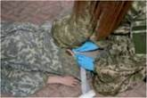
Іл. 20.16. Візьміть у ліву руку кілька петель бинта і підведіть його під пальці правої руки
- повторіть цей прийом до заповнення рани, не послаблюючи тиску правою рукою (іл. 20.17);
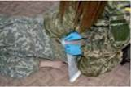
Іл. 20.17. Повторіть підведення петель бинта, не послаблюючи тиску правою рукою
- після закінчення тампонування (повного заповнення) рани здійсніть прямий тиск на рану двома руками (іл. 20.18) протягом щонайменше десяти хвилин, використовуючи звичайний бинт, і протягом трьох хвилин — кровоспинний;
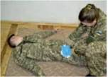
Іл. 20.18. Прямий тиск на рану
- після виконання маніпуляції обережно послабте тиск і огляньте рану; якщо промокання бинта кров'ю не збільшується і кровотеча зупинилася, накладіть поверх рани компресійну пов'язку (іл. 20.19);
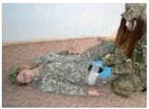
Іл. 20.19. Накладання компресійної пов'язки
- не забудьте обгорнути пораненого термопокривалом: зниження температури тіла під час крововтрати сприяє розвитку шоку, який загрожує життю людини (іл. 20.20).
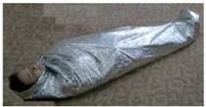
Іл. 20.20. Обгортання пораненого термопокривалом
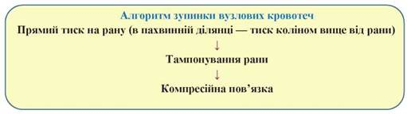
4. Використання компресійної пов’язки.

Компресійна пов'язка (іл. 20.21) створює додатковий тиск на кровоносні судини в рані й завдяки цьому зупиняє кровотечу. Для її накладання використовують бинт, бажано еластичний, а також такі спеціальні перев'язувальні засоби, як індивідуальний перев'язувальний пакет та ізраїльський бандаж (перев'язувальний пакет, бандаж українського виробництва).
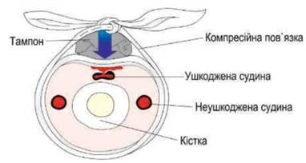
Іл. 20.21. Схема дії компресійної пов'язки
Компресійну пов'язку в зоні тактичних умов застосовують:
• для зупинки масивної кровотечі:
- після прямого тиску на рану (іл. 20.4), якщо кровотеча зупинилась або незначна;
- після тампонування рани (іл. 20.13), якщо кровотеча зупинилась або незначна.
Послідовність накладання компресійної пов'язки (іл. 20.22 - іл. 20.25).

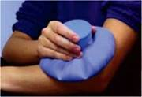
Іл. 20.25. До рани можна прикласти міхур з льодом
Особливості накладання і використання компресійної пов'язки.
- Не затягуйте компресійну пов'язку настільки, щоб вона перешкоджала кровообігу. Валик, який підкладають під бинт, стискає поранені кровоносні судини і зупиняє кровотечу. Якщо шкіра нижче від компресійної пов'язки стає холодною на дотик, синіє або німіє, а пульс не виявляється, то пов'язка затягнута занадто. У разі порушень циркуляції крові, перев'яжіть і послабте пов'язку. Періодично оглядайте кінцівку нижче від рани (пальці рук або ніг), щоб переконатися, що нормальна циркуляція крові збережена.
- Компресійна пов'язка має таку ж кровоспинну дію, як прямий тиск на рану. Але після її накладання руки медика звільняються — і він може виконувати інші дії.
- Під час зупинки масивної кровотечі в зоні тактичних умов перевагу надають прямому тиску на рану, тампонуванню рани, компресійній пов'язці та їх поєднанню, а не накладанню турнікета (джгута). Його недоліки: сильне стискання м'яких тканин кінцівки, цілковите порушення кровообігу і виражений біль — можуть сприяти розвитку шоку. Тому турнікет (джгут) накладають тільки тоді, коли зазначені вище заходи не зупинили кровотечу.
Зупинку масивної кровотечі мають здійснювати шляхом прямого тиску на рану, накладанням компресійної пов'язки, тампонуванням рани, у тому числі стерильними перев'язувальними та кровоспинними засобами. Нерідко доводиться використовувати комбінацію цих способів. Якщо ці методи не зупиняють кровотечу, накладають турнікет (джгут).
Використання ІПП як компресійної пов'язки.
Кожну з двох ватно-марлевих подушечок згорніть у валики (іл. 20.26) і накладіть так, щоб вони лежали поздовж кінцівки, накриваючи рану (іл. 20.27). Валики притисніть до рани турами бинтової пов'язки (іл. 20.28), спостерігаючи поступову зупинку кровотечі.
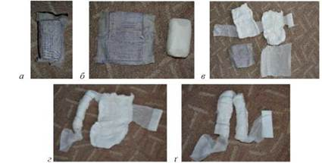
Іл. 20.26. Підготовка ІПП до використання як компресійної пов'язки
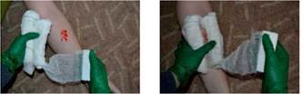
Іл. 20.27. Накладання валиків з подушечок ІПП повздовж кінцівки
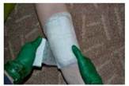
Іл. 20.28. Притискання валиків до рани
Використання перев'язувального пакета-бандажа (ізраїльського бандажа) як компресійної пов'язки. Перев'язувальний пакет (бандаж) українського виробництва (іл. 20.29), аналог ізраїльського бандажа з аплікатором для тиску на рану (іл. 20.30), накладають у разі поранень як компресійну пов'язку на будь-яку поверхню тіла людини.
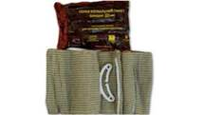
Іл. 20.29. Перев'язувальний пакет (бандаж) українського виробництва
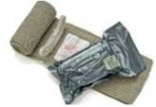
Іл. 20.30. Ізраїльський бандаж
Послідовність накладання компресійної пов'язки за допомогою перев'язувального пакета (бандажа) на рану кінцівки (іл. 20.31 - іл. 20.38).
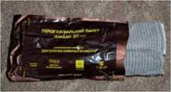
Іл. 20.31. Витягніть бандаж з прогумованої та поліетиленової упаковки
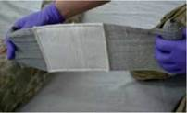
Іл. 20.32. Підготуйте подушечку до використання
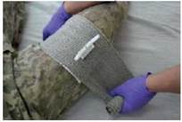
Іл. 20.33. Накрийте подушечкою всю поверхню рани кінцівки
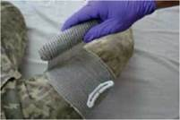
Іл. 20.34. Еластичним бандажем обгорніть кінцівку один раз
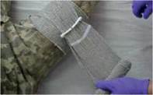
Іл. 20.35. Проведіть його через отвір аплікатора для створення тиску на рану
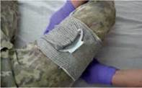
Іл. 20.36. Поверніть у протилежний бік, притискаючи аплікатор до подушечки
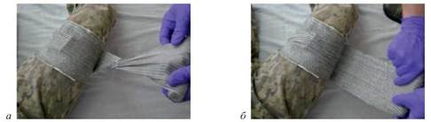
Іл. 20.37 а, б. Повністю забинтуйте аплікатор і подушечку, створюючи необхідний тиск
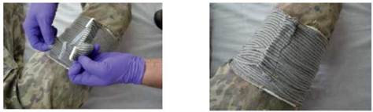
Іл. 20.38. Край еластичної стрічки закріпіть спеціальними фіксаторами
Послідовність накладання компресійної пов'язки за допомогою перев'язувального пакета (бандажа) на рану шиї зображено на іл. 20.39.

1. У яких випадках послабляють турнікет на кінцівці? Для чого? 2. Що таке вузлові кровотечі? Які основні методи їх зупинки? 3. Назвіть послідовність заходів для зупинки вузлової кровотечі на шиї та в пахвинній ділянці. 4. Як накладають ізраїльський бандаж у разі поранень шиї? 5. Для чого в пораненого з масивною кровотечею під час надання медичної допомоги визначають реакцію на голос або на біль? 6. Як правильно провести тампонування рани? Який бинт називають кровоспинним, як його складають і використовують? Що робити після тампонування рани? 7. Коли турнікет можна замінити тампонуванням рани в поєднанні з прямим тиском на рану або компресійною пов'язкою? 8. З якою метою накладають компресійну пов'язку?
9. Яка послідовність накладання компресійної пов'язки? 10. Які особливості накладання і використання компресійної пов'язки? 11. Яка послідовність накладання індивідуального перев'язувального пакета як компресійної пов'язки? 12. Яка послідовність накладання ізраїльського бандажа як компресійної пов'язки?

